МБОУ «Средняя общеобразовательная школа №6 имени А.С. Пушкина»

СОГЛАСОВАНО
«___» ____________2019г.
Зам директора по УВР
Болвинов С. А.

Воспитательная программа
« Рука в руке»
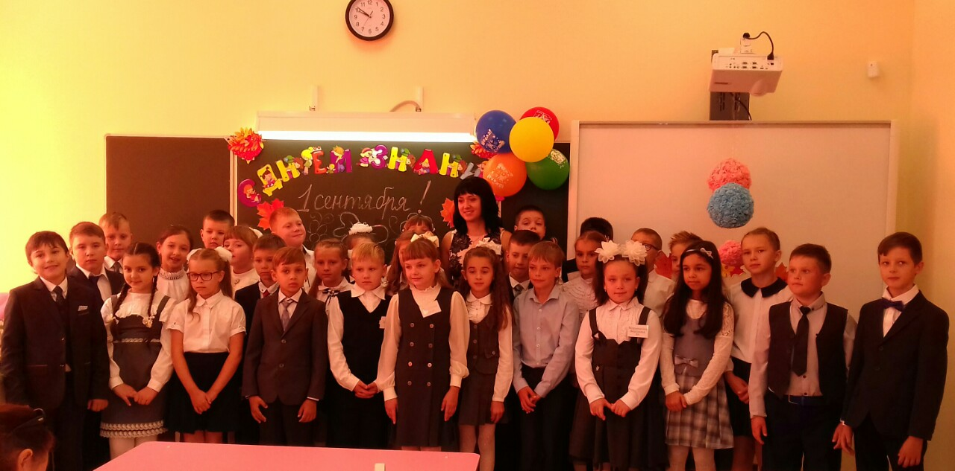

Разработчик: Серегина Евгения Игоревна

г. Калуги

Паспорт программы

Наименование  программы | Программа воспитательной работы в 3-4 классах  « Рука в руке»
Адрес организации, телефон, факс, официальный сайт | ул. 65 лет Победы, здание 10  http://sch06.kaluga.ru/  +7 (4842) 41-05-09
Основаниедля разработки  программы | - Конституция Российской Федерации;  - Международная конвенция «О правах ребенка»;  - Всеобщая декларация прав человека  - Федеральный закон «Об образовании в Российской Федерации»  - Федеральный государственный образовательный стандарт начального общего образования к структуре основной образовательной программы.  - «Стратегией развития воспитания в Российской Федерации на период до 2025 года» (29 мая 2015 г. N 996-р);  - «Санитарно-эпидемиологические требования к условиям и организации обучения в общеобразовательных учреждениях»  - Устав школы.
Заказчик-координатор  программы | Педагогический и родительский коллектив  МБОУ «Средняя общеобразовательная школа №6 им. А. С. Пушкин» г. Калуги ( корпус: ул. 65 лет Победы, здание 10)
Основные разработчики | Серегина Евгения Игоревна
Цель и задачи программы | Цель: помочь детям адаптироваться в новых учебных условиях, создать максимально благоприятные условия для раскрытия и развития каждого ребенка.  Задачи:  1. Формирование классного коллектива, дружного, сплочённого, творческого.  2. Создание условий для формирования личности каждого учащегося.  3. Формирование нравственно - ценностных взглядов учащихся.
Сроки
реализации программы
Ожидаемые результаты реализации программы | Ожидаемые результаты:  - сплочённый, дружный коллектив;  - повышение уровня воспитанности;  - повышение социальной активности учащихся на уровне школы, города и др.  - увеличение числа учащихся принявших участие в интеллектуальных и творческих конкурсах.  - патриотическое и гражданское самосознание;  - представление о семье как о высшей ценности гражданского общества.
Система  контроля | Контроль за реализацией программы осуществляет администрация школы.

“Нельзя представить себе коллектив, если взять попросту сумму отдельных лиц. Коллектив – это социальный живой организм, который потому и организм, что он имеет органы, что там есть полномочия, ответственность, соотношения частей, взаимозависимость, а если ничего этого нет, то нет и коллектива, а есть просто толпа или сборище”.
А. С. Макаренко

Пояснительная записка
Для полноценного психического развития ребенка огромное значение имеет его полноценное общение с окружением. Большую часть времени ребенок проводит в школе, в классе, а значит, становление его личности будет непосредственно происходить в межличностных отношениях с одноклассниками. От того, как складываются эти отношения, во многом зависит его эмоциональное благополучие, формирование позитивной самооценки, становление и закрепление личностного стиля поведения и то, как ребенок будет относиться к окружающему миру.
В каждом классе существуют целые системы личностных взаимоотношений между учащимися. Эти отношения характеризуются, прежде всего, избирательностью. Ученики дифференцированно относятся к своим одноклассникам. К одним они испытывают большую симпатию, к другим – меньшую, к третьим – безразличны, а четвертые вообще вызывают отрицательное отношение. Но как бы то ни было, с каждым одноклассником происходит взаимодействие, общение. И именно умение общаться дает ребенку возможность выстраивать желаемые взаимоотношения и избегать конфликтных ситуаций.
Под умением общаться понимается не только наличие языковых навыков как средства общения, но и сформированность умения продуктивного взаимодействия, наличия развитых коммуникативных умений и навыков. В процессе общения ребенок получает ответы на вопросы, узнает новую информацию, принимает социальный опыт, учится подчиняться правилам, изучает и усваивает социальные нормы, реализует свои планы и желания.
Актуальность. К сожалению, в школьной среде «класс» понимают чаще всего как некое формальное образование, основной целью которого является посещение учебных мероприятий и получение хороших оценок. Совершенно забыв, о необходимости работы с классным коллективом по направлениям, способствующим его сплочению. Ведь от психологического климата внутри коллектива напрямую зависит успешность ребенка в нем, формирование положительного образа своего «Я». Заинтересованность учащегося в учебном процессе так же в значительной мере зависит от отношения к нему всего класса, от степени развития коммуникативных связей внутри школьного коллектива.
При разработке воспитательной программы класса я поставила перед собой 2 вопроса:
1)Как сплотить детей из разных школ в единый коллектив?
2) Как организовать работу с детьми, учитывая взгляды каждого ребенка, в тоже время сплотить их в единый коллектив?

Для разрешения этих вопросов перед собой я поставила цель и ряд задач.
Цель воспитательной программы: помочь детям адаптироваться в новых учебных условиях, создать максимально благоприятные условия для раскрытия и развития каждого ребенка.
Задачи:
1. Формирование классного коллектива, дружного, сплочённого, творческого.
2. Создание условий для формирования личности каждого учащегося.
3. Формирование нравственно - ценностных взглядов учащихся.

Принципы воспитательной работы в классе

- В своей работе я руководствуюсь следующими принципами:
- Принцип главного приоритета – «Не навреди!». Главное-здоровье (физическое, психологическое, нравственное)
- Принцип следования нравственному примеру. Следование примеру — ведущий метод нравственного воспитания. Пример — это возможная модель выстраивания отношений ребёнка с другими людьми и с самим собой, образец ценностного выбора, совершённого значимым другим.
- Принцип диалогического общения. В формировании ценностных отношений большую роль играет диалогическое общение младшего школьника со сверстниками, родителями (законными представителями), учителем и другими значимыми взрослыми.
- Принцип системно-деятельностной организации воспитания. Воспитание, направленное на духовно-нравственное развитие обучающихся, поддерживаемое укладом школьной жизни.
- Принцип опоры на индивидуальные особенности и возможности каждого ученика.
У каждого ученика есть индивидуальные особенности, которые всегда необходимо учитывать в воспитательной работе.
- Принцип справедливости, честности, добра.
Следование этим принципам помогает мне выстраивать систему воспитательной работы в классе с учащимися и родителями и обеспечивает возможность реализации способностей каждого ученика.
Организационное обеспечение реализации программы
Воспитание в процессе обучения;
Внеурочная (внеучебная) деятельность;
Внутриклассная (внутриколлективная ) деятельность;
Внеклассная (выходящая за рамки одного коллектива) работа;
Внешкольная деятельность;
Общешкольная (массовая) работа;
Работа с семьёй и общественностью

Методологические основы воспитательной системы класса

- Здоровьесберегающая технология;
- Технология личностно-ориентированного воспитания;
- Технология воспитания в сотрудничестве;
- Технология портфолио;
- Информационная технология;
- Проектная технология;

Воспитательная система класса как составляющая воспитательной системы школы

Воспитательная система класса охватывает весь педагогический процесс, объединяя обучение, внеурочную жизнь детей, разнообразную деятельность и общение за пределами школы. Данная программа долгосрочная. Она реализуется на уровне начального общего образования и рассчитана на 2 года.

Воспитательная программа класса строится по следующим направлениям:
- Познавательное.
- Гражданско-патриотическое.
- Спортивно-оздоровительное.
- Духовно-нравственное.
- Трудовое.

Познавательное направление

Цель: развитие интеллектуальной личности, способной к продолжению образования.
Задачи:
Способствовать положительной мотивации учения, формированию устойчивого познавательного интереса.
Развивать навыки творческой интеллектуальной деятельности, умение заниматься самообразованием.
Создавать условия для практического применения знаний, полученных на уроках, посредством рациональной организации внеурочной учебной деятельности.
Формы.
Внутриколлективные конкурсы по развитию внимания, памяти, мышления;
Интеллектуальные марафоны, бои, ринги.
Участие в олимпиадах, проектной деятельности

Гражданско-патриотическое воспитание

Цель: формирование активной гражданской позиции и самосознания гражданина Российской Федерации, правового самосознания, навыков общественной жизни
Задачи:
Способствовать развитию чувства уважения к историческому прошлому Родины, истории города, школы.
Воспитывать уважение к Конституции страны, государственной символике, народным традициям.
Прививать детям чувство гордости за свою страну, город, школу.
Развивать активность, инициативу, ответственность и умение видеть последствия своего выбора.
Воспитание культуры отношений, навыков общественной жизни
Способствовать осознанию учащимися своей причастности к судьбе своего родного города.
Формы:
Организация и проведение традиционных праздников: класса, школы, города, государства.
Организация и проведение тематических классных часов и бесед;
Организация и проведение встреч с интересными людьми.
Организация и проведение экскурсий;
Организация и проведение конкурсов творческих работ, газет к праздничным датам и т.п.

Духовно-нравственно воспитание

Цель: способствовать осмыслению общечеловеческих ценностей, осознанию личностной причастности к человечеству, пониманию своего "Я".
Задачи:
Воспитывать у учащихся правильную нравственную позицию.
Воспитывать личность, умеющую отвечать за свои поступки, имеющую правовую культуру.
Воспитывать личность, умеющую жить в социуме, уважающую общепринятые ценности, нормы, законы.
Формы:
Организация и проведение семейных вечеров.
Формирование и развитие классных традиций.
Организация и проведение тематических бесед, классных часов.
Организация и проведение диспутов, дискуссий на нравственные и этические темы.
Организация и проведение классных праздников.
Организация посещения концертов, театров, кинотеатров.

Спортивно - оздоровительное

Цель: развитие нравственно и физически здоровой личности , содействовать формированию ответственности за природу, окружающий мир
Задачи:
Создание условий для физического развития учащихся.
Воспитывать стремление к здоровому образу жизни.
Воспитывать любовь к природе, бережному отношению к окружающей среде.
Формы:
Организация и проведение спортивных соревнований, игр, дней здоровья.
Организация и проведение тематических классных часов, бесед, родительских собраний, лекций.
Организация и проведение походов, поездок.
Организация и проведение экскурсий в заповедники, парки.

Трудовое воспитание

Цель: способствовать формированию потребности в труде, рациональном использовании времени, ответственности за дело, развивать организаторские способности
Задачи:
1. Воспитание потребности трудиться.
2. Воспитание ответственности за выполненную работу.
Формы:
Организация и проведение дежурства по классу, по школе.
Организация и проведение семейных вечеров.
Организация и проведение походов, поездок;

Взаимодействие с родителями

Эффективность воспитания ребенка сильно зависит от того, насколько тесно взаимодействуют школа и семья, поэтому считаю, что общение учителя с родителями учащихся влияет не только на процесс обучения, но и в большей степени, на процесс формирования личности ребёнка. И здесь без союза с родителями не обойтись даже самому опытному педагогу. Поэтому своей задача в совместной деятельности учителя и родителей считаю:

- создание воспитывающей среды;
- обеспечение единства требований школы и семьи.

И здесь я придерживаюсь следующих принципов:

• полное взаимопонимание и согласованность действий;
• постоянный контакт с родителями;

Основные направления работы с родителями

Психолого-педагогическое просвещение:
- Родительский лекторий;
- Родительские собрания;
- Индивидуальные консультации;
- Встречи со специалистами;
- Памятки, рекомендации;
- Психологическая поддержка;
Совместная деятельность:
- Праздники, утренники;
- Экскурсии, походы, поездки;
- Выставки творчества;
- Спортивные мероприятия;
- Фотогазеты, коллажи;
Управление учебно-воспитательным процессом:
- Родительский комитет;
- Родительский патруль;
- Внеклассная работа;
- Работа в совете школы;

Формы работы с родителями
- Конференции;
- Дискуссии;
- Круглые столы;
- Мозговой штурм;
- Анкетирование;
- Открытые мероприятия;
- Совместные мероприятия;
- Тренинги

Работа с учителями-предметниками, работающими в классе

- организация встреч родителей с работающими в классе педагогами;
- осведомление учителей-предметников о состоянии здоровья учащихся;
- знакомство учителей с условиями жизни детей и взаимоотношениями в семьях;
- индивидуальные беседы ученика, учителя-предметника и классного руководителя при необходимости решения возникающих проблем;
- выяснение у учителей-предметников причин снижения результативности работы того или иного ребенка, если таковое имеет место.

Этапы развития воспитательной системы класса
Планируя свою воспитательную работу с классом, я так же ставлю конкретные цели и задачи, детализированные на каждом этапе.
1 этап
Организационный
Цель: выявить уровень воспитанности класса.
Задачи:
- проанализировать личные дела учащихся
- провести и проанализировать диагностику по выявлению уровня агрессии, индивидуальных качеств детей.
-провести социометрию (психолог)
-провести и проанализировать тестирование родителей.

2 этап
Основной (3-4 класс)
Цель: создать сплоченный коллектив.
Задачи:
- проводить мероприятия разной направленности на формирование классного коллектива, дружного, сплочённого, творческого.

- создать условия для раскрытия личностных качеств каждого учащегося.

- воспитывать у учащихся активную жизненную позицию.
3 тап
Заключительный

Цель: Выявить уровень сплочённости класса.
Задачи:
- провести и проанализировать диагностику по выявлению уровня агрессии, индивидуальных качеств детей.
-провести социометрию (психолог)
-провести и проанализировать тестирование родителей.
- подготовить рекомендации для классного руководителя 5 –го класса для дальней работы с ученическим коллективом.

Планируемые результаты

Конечным результатом должно быть не только овладение детьми определёнными знаниями, но умение и желание развиваться, учиться. В связи с этим должны решиться такие вопросы, как сплочение коллектива, воспитание чувства товарищества, дружбы, взаимопомощи, развитие самостоятельности, дисциплинированности, ответственности, повышение интереса к учебным предметам.
В результате у учащихся будут сформированы:
-ориентация на понимание причин успеха в деятельности, в том числе на самоанализ и самоконтроль результата, на анализ соответствия результатов требованиям конкретной задачи, на понимание родителей и других людей;
- внутренняя позиция воспитанника на уровне положительного отношения к школе.
- чувства сопричастности и гордости за свою Родину, народ и историю, осознание ответственности человека за общее благополучие;
-чувство прекрасного и эстетические чувства на основе знакомства с мировой и отечественной художественной культурой;
-знание основных моральных норм и ориентация на их выполнение;
- развитие этических чувств — стыда, вины, совести как регуляторов морального поведения; понимание чувств других людей и сопереживание им;
- установка на здоровый образ жизни;
- основы экологической культуры: принятие ценности природного мира, готовность следовать в своей деятельности нормам природоохранного, здоровьесберегающего поведения.
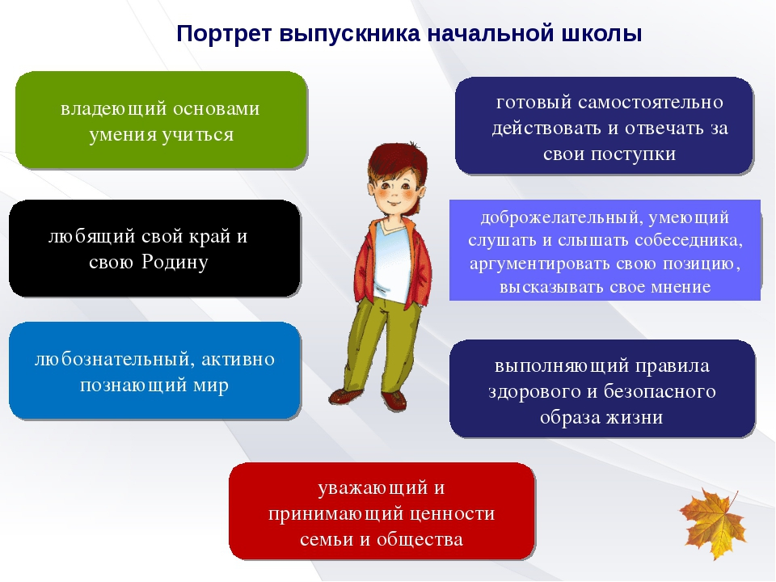

План мероприятий 3 класс.
План работы на первую четверть

Недели | Дата | Мероприятие | Форма проведения,  приемы и методы организации
СЕНТЯБРЬ
1. | 2.09 | Классный час, посвященный Дню Знаний. | Торжественная линейка  беседа
1. | 6.09 | Классный час «Безопасный путь от дома в школу, от школы к дому» | Составление маршрутных листов
2. | 7.09 | Классный час « Знакомство с новой школой» | Экскурсия по школе
2. | 9.09 | Диагностика. Социометрия, «Психологическая атмосфера в коллективе» | Анкетирование
3. | 13.09 | Диагностика «Уровень воспитанности учащихся» | Тестирование
4. | 16.09 | «Освобождение Калуги от фашистских захватчиков»» | Экскурсия на площадь Победы.
4. | 20.09 | «В здоровом теле - здоровый дух» | Прогулка в Губернский парк.
4. | 24.09 | Родительское собрание «Первые проблемы адаптации детей в новом коллективе» | Собрание
4. | 27.09 | Классный час «День пожилого человека» | Праздник для дедушек и бабушек.
ОКТЯБРЬ
1 | В течение недели | Поздравления учителей с Днем учителя (Оформление газеты, поздравительных открыток) | Коллективное творческое дело
1 | В течение недели | Подготовка номера к концерту, посвященного Дню Учителя | Коллективное творческое дело
1 | 4.10 | Классный час «День учителя» | Игра
1 | 11.10 | Классный час «Учимся сотрудничать» | Беседа
2 | 18.10 | КВН « По сказкам А.С. Пушкина» | Командная игра
2 | В течение  недели | Конкурс поделок по сказкам А. С. Пушкина.
2 | 19.10 | Пушкинская неделя | Общешкольный праздник
2 | 25.10 | Классный час «О профилактике ОРВИ заболеваний». | Беседа
3 | 30.10 | Классный час «Техника безопасности учащихся – инструктаж на период осенних каникул». | Беседа-инструктаж

План работы на вторую четверть

Недели | Дата | Мероприятие | Форма проведения,  приемы и методы организации
НОЯБРЬ
2. | 11.11 | Классный час «День России», посвящённый Дню народного единства | Беседа
2. | 13.11 | Беседа по профилактики ОРВИ. | Беседа - дискуссия
2. | 15.11 | Экскурсия в детскую городскую библиотеку | Экскурсия
3. | 18.11 | Классный час «Конвенция о правах ребенка», приуроченный к Всемирному Дню Ребенка(20 ноября)
3. | В течение недели | Конкурс рисунков «Права ребенка» | Выставка рисунков
3. | 20.11 | Классный час « Дерево Дружбы» | Коллективная работа
3. | 22.11 | Конкурс творческих работ «Сердце матери», приуроченных ко Дню Матери | Творческая работа
3. | 29.11 | Родительское собрание «Что тревожит наших детей ». | Собрание, тестирование
ДЕКАБРЬ
1. | 2.12 | Классный час « Самоуправление в классе» | Лекторий
1. |  | Беседа «Зима – для здоровья» | Беседа
2. | 09.12 | Классный час «Не легко жить дружно» | Творческий проект
2. | 13.12 | Операция «Скользим» | Беседа-инструктаж
3. | 19.12 | Классный час «Что значит слово ДРУГ» | Лекторий
3. | 22.12 | Конкурс стенгазет « Новый год к нам идёт» | Коллективная работа
4. | В течение недели | Конкурс « Новогодний шар» | Коллективное творчество
4. | 26.12 | Организация праздника «Новый год или мышеловка для Деда Мороза» | Коллективное творчество
4. | 27.12 | Классный час «Техника безопасности учащихся – инструктаж на период зимних каникул». | Беседа-инструктаж

План работы на третью четверть
Недели | Дата | Мероприятие | Форма проведения,  приемы и методы организации
ЯНВАРЬ
 | 04.01 | «Безопасность в школе, дома и на улице» | Беседа-инструктаж
1. | 09.01 | Рождественские истории | Поездка в ТЮЗ
 | 19.01 | «Правила поведения в общественных местах» | Беседа-инструктаж
 | 20.01 | Рождество | Поездка в клуб « Арлекино»
3. | 24.01 | Классный час «Полезные и вредные привычки» | Дискуссия с элементами тренинга, анкетирование
3. | 24.01 | Родительское собрание «Мама, папа, я– здоровая семья» | Собрание с участием детей.
4. | 27.01 | Беседа «О честности держать слово» | Устный журнал
4. | 31.01 | Классный час ««На чём основано взаимопонимание»; | Групповая работа
ФЕВРАЛЬ
1. | 3.02 | Классный час «Чем дорог мне мой родной край» | Урок - путешествие
1. | 7.02 | «Осторожно, дети!» | Беседа-инструктаж по ПДД
2. | 10.02 | Классный час «Герои нашего времени» | Ролевая игра
2. | 14.02 | Конкурс листовок « Защитник моей семьи» | Творческая работа
3. | 20.02 | Спортивное мероприятие « Армейские игры» | Командная работа с участием родителей
3. | В течение недели | Конкурс военно-патриотических рисунков «Кто они, защитники отечества?» | Коллективное творческое дело
3. | 21.02 | Поздравление мальчиков с Днем Защитника Отечества | Классный праздник
4. | 24.02 | Классный час «Скажи мне, кто твой друг» | Устный журнал с элементами тренинга
4. | 28.02 | Конкурс военно-патриотической песни | Коллективное творческое дело
МАРТ
1.  2. | 2.03 | Классный час «8 МАРТА !» | Устный журнал
1.  2. | 06.03 | «А . ну-ка девочки!», праздник к Всемирному женскому дню | Классный праздник
1.  2. |  | «Безопасность – превыше всего!» | Беседа-инструктаж
1.  2. | 13.03 | Конкурс «Алло, мы ищем таланты». | Конкурс
3 | 23.03 | Беседа по экологической безопасности (День земли 21 марта) | беседа
3 | 27.03 | Классный час «Техника безопасности учащихся – инструктаж на период весенних каникул». | Беседа-инструктаж

План работы на четвертую четверть
Недели | Дата | Мероприятие | Форма проведения,  приемы и методы организации
АПРЕЛЬ
1. | 3.04 | Классный час «Экологическая тропа» | Экологическая игра
1. | 7.04 | Всемирный День Здоровья. Пропаганда ЗОЖ. | Беседа
1. | 8.04 | « Правила устава школы» | Беседа-инструктаж
2. | 10.04 | Экскурсия в Планетарий, приуроченная ко Дню космонавтики | Экскурсия
3. | 17.04 | Классный час «Наши возможности» | Урок -игра
4. | 24.04 | Открытое мероприятие «Путешестие в мир знаний» | Викторина
4. | В течении недели | «Наш класс –самый чистый!» | Трудовая акция
4. | 25.04 | «Будь в безопасности!» | Беседа- инструктаж
МАЙ
1. | В течение недели | « Письмо ветерану» | Акция
1. | В течение недели | Подготовка к конкурсу рисунков «Война глазами ребенка» | Коллективное творческое дело
1. | 3.05 | Тематический классный час «Мы помним, мы гордимся» | Беседа
2. | 8.05 | «Памяти павших» (Музейный урок посвященный Дню Победы) | Экскурсия в музей
2. | 9.05 | Участие в параде, посвященному Дню Победы. | Участие в параде
3. | 15.05 | Классный час «Скажи мне, кто твой друг?» | Интерактивная беседа
3. | 17.05 | Диагностика на конец года:  уровень воспитанности, социометрия, «наши отношения», «какой у нас коллектив?» | анкетирование
4. | 22.05 | Беседа «Легко ли было учиться в 3 ем классе?» | Беседа, анкетирование
4. | В течение недели | Сбор и сдача учебников в библиотеку
4. | 29.05 | Классный час «Техника безопасности учащихся – инструктаж на период летних каникул». | Беседа-инструктаж

